Neues Kraftwerk im EGGER Werk St. Johann in Tirol erzeugt erstmals Strom
Der Kraftwerksbau von EGGER im Stammwerk in St. Johann in Tirol erreicht mit dem ersten produzierten Strom einen wichtigen Meilenstein.
Seit dem Baustart im Frühjahr 2024 investiert der Holzwerkstoffhersteller EGGER rund 80 Mio. EUR in die nächste Ausbaustufe des Energie- und Umweltprojekts in seinem Stammwerk in St. Johann in Tirol (AT). Das Herzstück ist ein neues Kraftwerk mit Dampfkessel und Kraft-Wärme-Kopplung auf Basis biogener Brennstoffe, das künftig sowohl Wärme als auch erstmals Strom für die eigenen Produktionsprozesse liefert. Zur Stromerzeugung wurde eine 14,5-MW-Turbine installiert, die pro Jahr ca. 100.000 MWh elektrische Energie erzeugt. Mit der ersten Stromproduktion im Mai wird das Kraftwerk nun stufenweise hochgefahren. Der Projektabschluss sowie der Übergang in den Vollbetrieb sind für Q3 2026 geplant. Im Normalbetrieb soll das Werk dadurch erdgasfrei arbeiten; eine Eigenstromversorgung von mindestens 70 % des Standortbedarfs ist vorgesehen. So wird der Einsatz fossiler Brennstoffe am Standort gegen null reduziert. Zusätzlich können die umliegenden Gemeinden mit noch mehr nachhaltiger Fernwärme versorgt werden.
Ein wichtiger technischer Meilenstein ist erreicht: Das neue Kraftwerk am EGGER Standort St. Johann in Tirol hat erstmals Strom produziert. Mit dem erfolgreichen Start der Stromerzeugung beginnt der schrittweise Übergang der Anlage in den regulären Betrieb.
Das Kraftwerk ist Teil eines mehrstufigen Energie- und Umweltprojekts am Standort und darauf ausgelegt, die erneuerbare Energieversorgung weiterzuentwickeln und Strom für den Eigenverbrauch zu produzieren. Die Inbetriebnahme erfolgt schrittweise bis zum Spätsommer 2026, begleitet von weiteren Abstimmungen und Optimierungen im Zusammenspiel mit bestehenden Anlagen.
„Die erste Stromproduktion markiert einen bedeutenden Abschnitt in der technischen Umsetzung des Projekts“, sagt Projektleiter Hans Feiersinger. „Der Fokus liegt nun auf dem stabilen Hochfahren und der weiteren Integration der Anlage in den laufenden Betrieb.“
Johannes Salvenmoser, Werksleitung Produktion & Technik in St. Johann, ergänzt: „Wir machen uns unabhängiger von volatilen Energiemärkten und sichern die Produktionsprozesse langfristig ab“. Ein weiterer Vorteil, der auf die Klimastrategie von EGGER einzahlt: „Im Normalbetrieb produzieren wir künftig erdgasfrei.“

Einordnung in die Klimastrategie von EGGER
Das Projekt am Standort St. Johann in Tirol ist Teil der langfristigen Klimastrategie von EGGER. Als produzierendes Unternehmen behält EGGER die klimawirksamen Treibhausgas-Emissionen entlang der eigenen Wertschöpfungskette im Blick und erkennt seine Verantwortung an, diese schrittweise zu reduzieren.
EGGER verfolgt eine klar definierte Klimastrategie mit dem Ziel, seine klimawirksamen Treibhausgas-Emissionen im Einklang mit dem Pariser Klimaabkommen zu senken. Das Unternehmen bekennt sich zum Net Zero Ziel bis 2050 und setzt dabei auf Emissionsreduktion innerhalb der eigenen Prozesse und Standorte und der vor- und nachgelagerten Wertschöpfungskette – nicht auf Kompensation außerhalb der Wertschöpfungskette.
Die Entwicklung standortspezifischer Energieprojekte, wie das neue Kraftwerk in St. Johann in Tirol, ordnet sich in diesen langfristigen Ansatz ein. Ergänzt wird die Klimastrategie durch Maßnahmen zur Weiterentwicklung der Produktionstechnik der EGGER Werke, Ausbau der Nutzung erneuerbarer Energien sowie durch die regelmäßige Analyse des Corporate Carbon Footprints.
Neues Kraftwerk ermöglicht den Ausbau der Fernwärmeversorgung
Das Werk St. Johann in Tirol verfügt bereits seit 2008 über eine Kesselanlage, die durch die Verbrennung von Biomasse und biogenen Produktionsrückständen Wärmeenergie für die Produktionsanlagen sowie die Fernwärmeversorgung der Gemeinden St. Johann in Tirol und Oberndorf erzeugt.
Das neue Kraftwerk, das nach modernsten industriellen Standards errichtet wurde, liefert mittels Kraft-Wärme-Kopplung neben Wärmeenergie erstmals auch Eigenstrom für die Produktionsprozesse. Als Brennstoffe kommen Biomasse, biogene Produktionsrückstände aus der Holzaufbereitung und stofflich nicht verwertbare Holzabfälle zum Einsatz. Gemeinsam werden beide Kesselanlagen die für die Produktion und Fernwärme notwendige Wärmeenergie liefern. Das Werk in St. Johann in Tirol wird damit weitestgehend unabhängig von fossilen Brennstoffen. Positive Effekte ergeben sich weiters für die Region: Durch den Ausbau der Fernwärmeversorgung in Oberndorf und St. Johann könnten Heizungsanlagen, die fossile Energieträger nutzen, weiter substituiert werden.
Geschlossene Kreisläufe sorgen für Ressourceneffizienz
EGGER produziert in einem ressourceneffizienten Werkstoffkreislauf. Unter anderem werden Sägenebenprodukte wie Hackschnitzel und Sägespäne gemeinsam mit Durchforstungs- und Recyclingholz zu Holzwerkstoffen verarbeitet. Alte Möbel, Paletten und Verpackungsmaterial sowie Ausschussmaterial aus der eigenen Produktion werden zur stofflichen Verwertung aufbereitet. Die dabei anfallenden Reststoffe, die keiner stofflichen Verwertung zuführbar sind, können vor Ort im neuen Kraftwerk für die Wärme- und Stromerzeugung thermisch genutzt werden, ohne zusätzlichen Transport. Mit diesem geschlossenen Kreislauf nutzt EGGER die wertvolle Ressource Holz umfassend und verantwortungsvoll.
Über EGGER
Das seit 1961 bestehende Familienunternehmen ist ein international führender Holzwerkstoffhersteller mit rund 12.000 Mitarbeitenden und 22 Produktionsstandorten weltweit. EGGER ist Komplettanbieter für den Möbel- und Innenausbau, für den konstruktiven Holzbau sowie für holzwerkstoffbasierende Fußböden und damit ein verlässlicher Partner der Möbelindustrie, des Holz- und Bodenbelagshandels sowie der Baumärkte. Im Geschäftsjahr 2024/2025 erwirtschaftete die EGGER Gruppe einen Umsatz von 4,13 Mrd. Euro.
Der Aspekt des nachhaltigen Wirtschaftens steht bei EGGER im Mittelpunkt. Das Familienunternehmen nimmt seine Verantwortung für den Klimaschutz ernst und bekennt sich zum ambitionierten Net Zero Ziel bis 2050. 66 % des eingesetzten Holzes in den EGGER Holzwerkstoffen stammen bereits heute aus Recycling oder Sägenebenprodukten. Am Ende ihrer langen Lebensdauer sind EGGER Produkte wiederum zum Großteil recyclingfähig und können von Neuem in den Kreislauf eingebracht werden. So arbeitet EGGER laufend an seiner Zielsetzung, „Mehr aus der wertvollen Ressource Holz“ zu machen und damit nachhaltiges Leben und Arbeiten zu ermöglichen.

Neues Kraftwerk am Standort St. Johann in Tirol (AT) erzeugt erstmals Strom

- 14,5 MW Turbine deckt zukünftig mindestens 70 % des Eigenstrombedarfs im Werk  - Gesamtinvestition von rund 80 Mio. Euro seit 2024 | - EGGER Stammwerk in St. Johann in Tirol produziert künftig im Normalbetrieb erdgasfrei  - Vollbetrieb bis Spätsommer 2026 geplant

Bildlegende
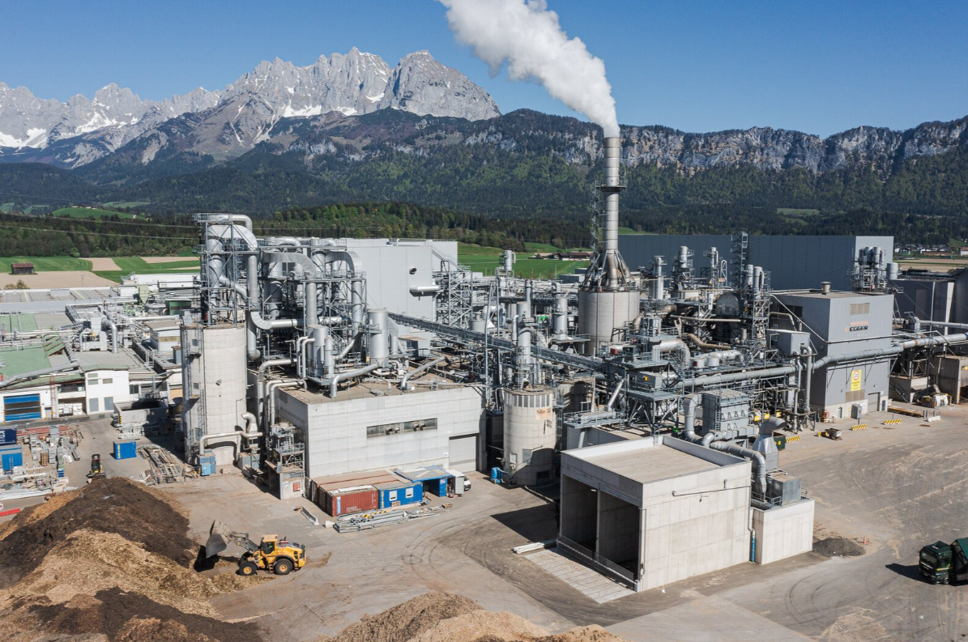 | EGGER Stammwerk in St. Johann in Tirol, Brennstoffaufgabe im Vordergrund vor dem neuen Kraftwerksgebäude
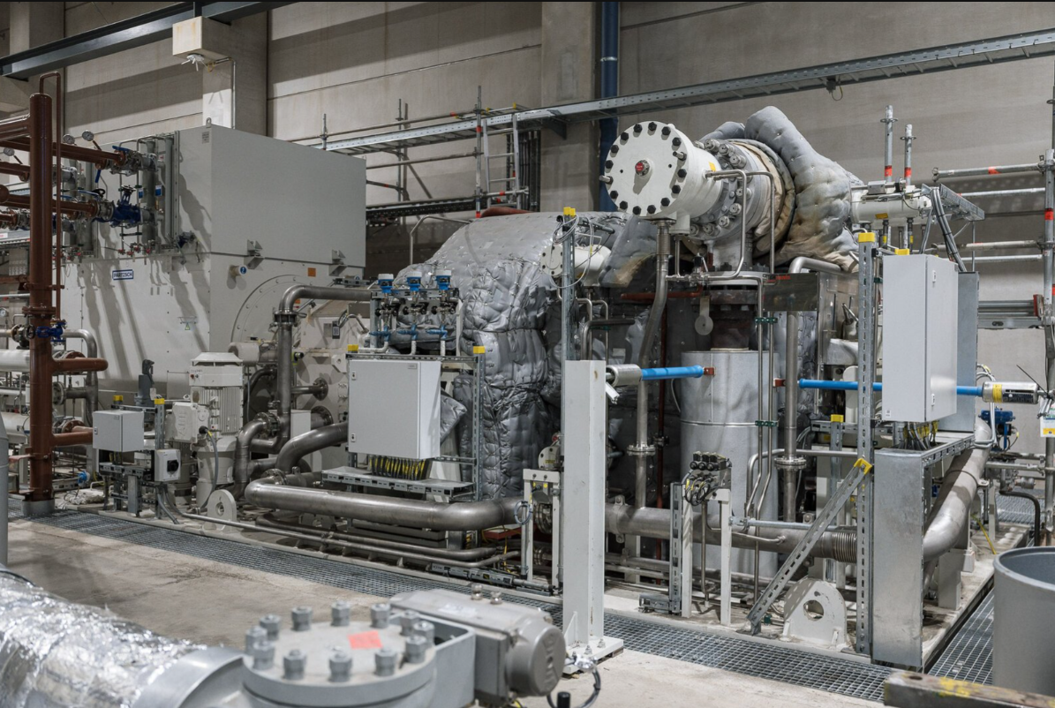 | 14,5 MW Turbine der Firma TGM Kanis Turbinen GmbH, deckt zukünftig mindestens 70 % des Eigenstrombedarfs
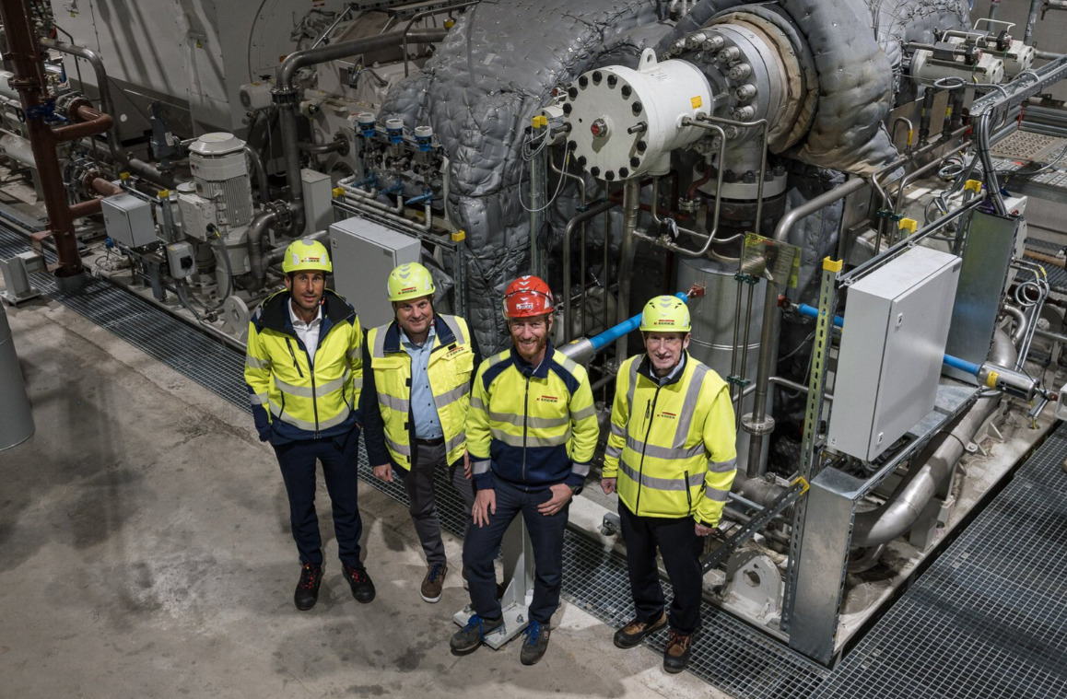 | Werksleitung St. Johann in Tirol vor der neuen Turbine: Mario Sevignani, Michael Happ, Johannes Salvenmoser, Martin Reinberger (v.l.n.r.)
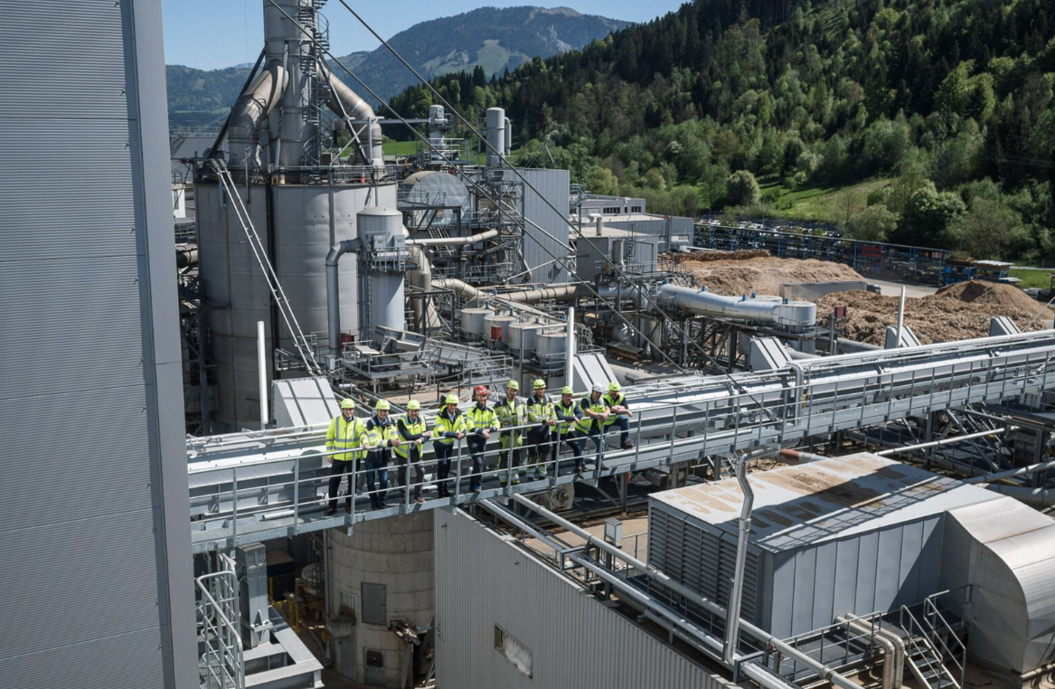 | Projektteam des neuen Kraftwerks mit der Werksleitung St. Johann in Tirol (v.l.n.r.): Martin Reinberger, Manfred Mayer, Michael Happ, Mario Sevignani, Johannes Salvenmoser, Markus Hildbrandt, Kevin-Markus Sevignani, Marc Scheiflinger, Markus Hofer, Hans Feiersinger
FOTOS: EGGER Holzwerkstoffe, Abdruck bei Nennung des Rechteinhabers honorarfrei
REPRODUKTION: Bei allen erwähnten Dekoren handelt es sich um Reproduktionen.
Bilddownload: Celum Link

Für Rückfragen:

EGGER Holzwerkstoffe GmbH
Katharina Wieser
Weiberndorf 20
6380 St. Johann in Tirol
Austria
T +43 5 0600- 10128
katharina.wieser@egger.com

